МИНИСТЕРСТВО СЕЛЬСКОГО ХОЗЯЙСТВА РОССИЙСКОЙ ФЕДЕРАЦИИ

ДЕПАРТАМЕНТ НАУЧНО-ТЕХНОЛОГИЧЕСКОЙ ПОЛИТИКИ И ОБРАЗОВАНИЯ

ФЕДЕРАЛЬНОЕ ГОСУДАРСТВЕННОЕ бюджетное УЧРЕЖДЕНИЕ
"КУБАНСКАЯ ГОСУДАРСТВЕННАЯ ЗОНАЛЬНАЯ
МАШИНОИСПЫТАТЕЛЬНАЯ СТАНЦИЯ"

Для служебного
пользования
экз. №___

ОТЧЕТ № 07-40-2014

(6240212)

от 05 сентября 2014 года

ВЫПОЛНЕНИЯ ИНФОРМАЦИОННОЙ УСЛУГИ
ПО РЕЗУЛЬТАТАМ ИСПЫТАНИЙ СЕЯЛКИ
KINZE 3000 ПРОПАШНОЙ 8-РЯДНОЙ

Новокубанск 2014
СОДЕРЖАНИЕ

Введение 3

1. Назначение машины 4

2. Условия испытаний и режимы работы машины 9

3. Результаты испытаний 10
3.1. Показатели назначения 10
3.2. Перечень несоответствий машины требованиям НД 12

4. Заключение по результатам испытаний 14

5. Выводы по результатам испытаний 16

Приложение А. Оценка эффективности изменений,
внесенных в конструкцию машины
и особенности конструкции 17

ВВЕДЕНИЕ

Наименование машины | Сеялка пропашная 8-рядная
Марка машины | KINZE 3000
Заводской номер машины | 104787
Год изготовления | 2014
Изготовитель | Фирма "Kinze Manufacturing", США
Сведения о сертификации | Нет данных
Период проведения испытаний | 25.03-05.09.2014
Место проведения испытаний | ООО "Модус", Лабинский район, Краснодарский край

Испытания сеялки KINZE 3000 пропашной 8-рядной проведены на соответствие требованиям ГОСТ 31345-2007 по спецпрограмме, согласованной с ФГБУ ГИЦ, и рабочей программе-методике, утвержденной директором ФГБУ "Кубанская МИС", 04.04.2014 г.

1. НАЗНАЧЕНИЕ МАШИНЫ

Сеялка KINZE 3000 пропашная 8-рядная с механическим приводом (рисунки 1-2) предназначена для восьмирядных посевов семян кукурузы, подсолнечника, сои с междурядьем 70 см, с одновременным внесением гранулированных минеральных удобрений, также может быть использована при минимальной и классической обработке почвы.
Сеялка агрегатируется с тракторами класса 1,4-2,0.
Сеялка KINZE 3000 пропашная 8-рядная с механическим приводом представляет собой полуприцепную машину (рисунки 1-2), состоящую из основных сборочных единиц: рамы 3, высевающих 6 и туковых 4 секций, механизма привода, высеивающих аппаратов, маркеров 8, гидросистемы 2.
Рама сеялки является основной несущей конструкцией, предназначенной для установки на ней рабочих органов, механизмов сеялки. Представляет собой сварную металлическую конструкцию из двух параллельных балок.
Высевающие секции присоединяются к раме посредством шарнирных параллелограммных механизмов, а туковые секции присоединяются к раме сеялки с помощью кронштейнов.
Высевающая секция (рисунок 3) состоит из параллелограммной подвески 4, высевающего аппарата 8, бункера 6, копирующих опорных колес 1, пары прикатывающих колес 9.
В зависимости от посева высевающие аппараты делятся на пальцевый тип (рисунок 4) для посева кукурузы, подсолнечника и щеточный тип (рисунок 5) для посева сои.
Привод высевающих аппаратов осуществляется от опорных и приводных колес через цепную передачу.
Регулировка нормы высева осуществляется изменением передаточного отношения привода высевающих аппаратов путем перестановки сменных звездочек.
Туковысевающая секция (рисунок 6) состоит из кронштейна крепления секции 3, бункера для удобрений 4, тукопровода 9, однодискового сошника 1, чистика на сошнике 2 и трансмиссии.
Контроль прямолинейности перемещения сеялки и стыкования рядов осуществляется по следу штангового маркера дискового типа, которыми оснащается сеялка. Подъем и опускание маркеров производится гидроцилиндрами.
Контроль за работой высевающих аппаратов обеспечивается с рабочего места тракториста благодаря наличию электронной системы.
Гидросистема сеялки состоит из двух систем:
- система управления основными гидроцилиндрами подъема-опускания сеялки и перевод из транспортного положения в рабочее;
- система управления гидроцилиндрами маркеров.
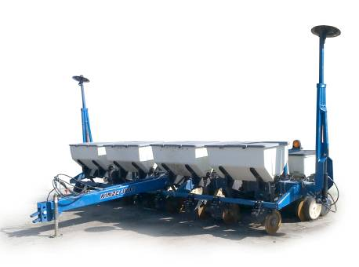

Рисунок 1 – Сеялка KINZE 3000 пропашная 8-рядная,
вид спереди слева:
1 - сница, 2 - гидросистема, 3 - рама,
4 - туковая высевающая секция

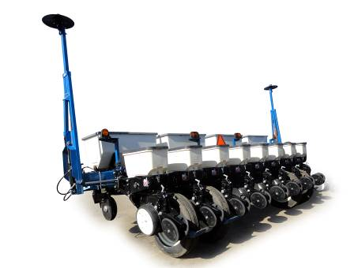

Рисунок 2 – Сеялка KINZE 3000 пропашная 8-рядная,
вид сзади слева:
5 - опорное колесо, 6 - высевающая секция, 7 - плечо маркера,
8 - диск маркера

Рисунок 3 – Высевающая секция сеялки KINZE 3000:
1 - копирующее опорное колесо, 2 - дисковый сошник,
3 - дисковый нож, 4 - параллелограмм секций, 5 - труба рамы,
6 - бункер, 7 - рукоятка для установки глубины посева,
8 - высевающий аппарат, 9 - прикатывающие колеса

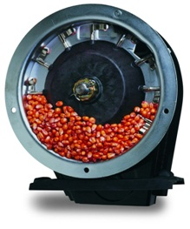

Рисунок 4 – Высевающий аппарат пальцевого типа:
1 - диск, 2 - палец, 3 - пластина прижима семян

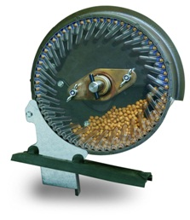

Рисунок 5 – Высевающий аппарат щеточного типа
6
7

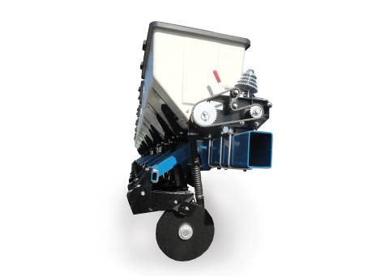

Рисунок 6 – Туковысевающая секция сеялки KINZE 3000:
1 - однодисковый сошник, 2 - чистик сошника, 3 - кронштейн
крепления, 4 - бункер для удобрений, 5 - рычаг храповика,
6 - сменные звездочки, 7 - трансмиссия, 8 - рама сеялки,
9 - тукопровод
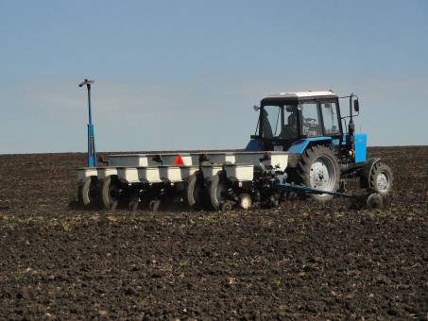

Рисунок 7 – Сеялка KINZE 3000 пропашная 8-рядная
в агрегате с трактором МТЗ-82.1 в работе,
на посеве кукурузы

2. УСЛОВИЯ ИСПЫТАНИЙ И РЕЖИМЫ РАБОТЫ МАШИНЫ

Показатель | Значение показателей по:
Показатель | НД | данным испытаний
Дата проведения испытаний | Агросроки | 10.04.2014
Место проведения испытаний | Зона  деятельности МИС | ООО "Модус",  Лабинский район,  Краснодарский край
Вид работы | Посев | Посев
Условия испытаний:
- культура | Кукуруза | Кукуруза
- сорт | Нет данных | ДКС 3705
Тип почвы и название по механическому составу | То же | Предкавказский слабовыщелоченный среднесуглинистый чернозем
Рельеф (уклон, град.) | До 7 | Ровный
Микрорельеф | Выровненный | Выровненный
Влажность почвы, %
по слоям, см:
от 0 до 5 включ. | 15-25 | 27,5
св. 5 -"- 10 -"- | 18-30 | 32,0
-"- 10 -"- 15 -"- | Нет данных | 39,6
Твердость почвы, МПа,
по слоям, см:
от 0 до 5 включ. | 0,05-0,15 | 0,18
св. 5 -"- 10 -"- | 0,15-0,45 | 0,46
-"- 10 -"- 15 -"- | Нет данных | 0,74
Глубина взрыхленного слоя, см | На глубину посева | 8,6
Крошение взрыхленного слоя
массовая доля комков, %,
размером, мм:
менее 10 | Не менее 50,0 | 71,3
10-30 | Нет данных | 18,0
30-50 | То же | 8,2
свыше 50 | -"- | 2,5
Характеристика культуры, технологического материала:
Всхожесть семян, % | Не менее 95 | 97
Чистота семян, % | Не менее 99 | 100
Посевная годность, % | Нет данных | 97
Влажность, % | Не более 10 | 10,1
Масса 1000 семян, г | Нет данных | 298,3
Предпосевная обработка семян | То же | Максим XI
Насыпная плотность семян, кг/дм³ | -"- | 0,75
Режимы работы:
- рабочая скорость, км/ч | Не более 12,0 | 8,2
- рабочая ширина захвата, м | 5,6 | 5,6
- норма высева семян, шт/м | 3-7 | 6
- норма высева удобрений, кг/га | 50-250 | 100
- глубина заделки семян, мм | 40-120 | 50
- глубина заделки удобрений, мм | Нет данных | 65

3. РЕЗУЛЬТАТЫ ИСПЫТАНИЙ

3.1. Показатели назначения

Показатель | Значение показателя по:
Показатель | НД |  | данным  испытаний
Техническая характеристика

Тип изделия | Полуприцепной
Агрегатируется  (тяговый класс и марки тракторов) | С тракторами  класса 1,4-2,0 |  | МТЗ-82.1
Привод высеивающих секций | От опорных и приводных колес  сеялки
Рабочие скорости, км/ч | Не более 12,0 |  | 8,0-8,5
Ширина захвата, м:
- конструкционная | 6,65 |  | 6,65
- рабочая | 5,6 |  | 5,6
Транспортная скорость, км/ч | До 24 |  | До 20
Количество персонала, обслуживающего  агрегат, чел. | 1 |  | 1
Габаритные размеры сеялки
- в положении хранения, мм:
- длина | Нет данных |  | 4050
- ширина | 6650 |  | 6650
- высота | Нет данных |  | 2800
Габаритные размеры сеялки KINZE 3000
в агрегате с трактором МТЗ-82.1, мм
- в рабочем положении (без маркеров)
длина | То же |  | 8200
ширина | -"- |  | 6650
высота | -"- |  | 2800
- в транспортном положении
длина | -"- |  | 8150
ширина | -"- |  | 6650
высота | -"- |  | 3200
Дорожный просвет, мм | 240 |  | 240
Масса сеялки, кг:
- конструкционная | 2200 |  | Не определялась
- эксплуатационная | Нет данных |  | 2300
Минимальный радиус поворота агрегата, м:
- по крайней наружной точке (наружный) | То же |  | 5,3
- по следу наружного колеса (внутренний) | -"- |  | 4,8
Ширина колеи опорных колес, мм: | -"- |  | 4200
Пределы регулирования рабочих органов:
- по глубине, мм | 40-120 |  | 40-120
Трудоемкость составления агрегата, чел.-ч:
- для работы | Нет данных |  | 0,08
- для транспортировки | То же |  | 0,03
Трудоемкость досборки, чел.-ч | Нет данных |  | 1,15
Количество передач:
- ременных | То же |  | -
- цепных | -"- |  | 18
- карданных | -"- |  | -
- редукторов | -"- |  | 2
Количество точек смазки, всего, | -"- |  | 29
в том числе:
- ежесменных | -"- |  | 12
- периодических | -"- |  | 15
- сезонных | -"- |  | 2
Число сортов масел и смазок | -"- |  | 2
Емкость бункера, кг:
- для семян | 58 |  | 58
- для удобрений | 250 |  | 250
Количество бункеров, шт:
- для семян | 8 |  | 8
- для удобрений | 4 |  | 4
Количество высеивающих аппаратов, шт: | 8 |  | 8
Количество дисков сошников, шт: | 8 |  | 8
Ширина междурядий, см | 70 |  | 70
Функциональные показатели

Показатель | Значение показателя по:
Показатель | НД  СТО АИСТ 5.6-2010 | данным  испытаний
Производительность за 1 ч, га:
- основного времени | Не менее 4,48 | 4,59
- сменного времени | Нет данных | 3,28
Удельный расход топлива за время сменной работы, кг/га | То же | 2,0
Эксплуатационно-технологические коэффициенты:
- надежности технологического процесса | -"- | 0,98
- использования сменного времени | 0,65 | 0,72
Количество обслуживающего персонала, чел. | 1 | 1
Показатели качества выполнения технологического процесса
Норма высева семян, шт./м:
- заданная | 3-7 | 6
- фактическая | Нет данных | 5,7
Норма высева удобрений, кг/га:
- заданная | 50-250 | 100
- фактическая | Нет данных | 98,8
Глубина заделки семян при оптимальном
заглублении сошников:
- установочная глубина, мм | 40-120 | 50
- средняя фактическая глубина, мм | Нет данных | 45,6
- стандартное отклонение, ± мм | То же | 7,1
- коэффициент вариации, % | -"- | 15,4
Глубина заделки удобрений, мм
- установочная | -"- | 65,0
- средняя фактическая глубина | -"- | 63,1
Количественная доля семян, заделанных в слое, предусмотренном НД,% | Не менее 85 | 83,3
Число всходов, шт./м | Нет данных | 5,3

3.2. Перечень несоответствий машины требованиям НД

Наименование  показателя,  номер пункта НД | Значение показателя по:
Наименование  показателя,  номер пункта НД | НД | данным  испытаний
Тормозные свойства  ГОСТ Р 53489-2009, п. 4.3.5 | Машины должны иметь не менее двух противооткатных упоров и иметь места для их хранения. Конструкция упоров должна обеспечивать неподвижное положение машины на уклоне до 15 % | Противооткатные упоры на машине отсутствуют
Транспортирование машины  ГОСТ Р 53489-2009, п. 4.5.1 | Габаритные размеры машин, участвующих в движении по дорогам общего пользования, должны быть не более 2,5 м по ширине и 4,0 м по высоте. Допускается увеличение габаритной ширины до 4,4 м для машин, предназначенных только для работы в поле и выход которых на дороги общего пользования является исключением. Транспортные переезды или транспортирование машин с габаритами более 2,5 м по ширине и 4,0 по высоте необходимо осуществлять в соответствии со специальными требованиями | Ширина - 6,65 м
Обозначение мест строповки и установки домкратов  ГОСТ Р 53489-2009, п. 4.5.2 | Машины должны иметь места или устройства для строповки и зачаливания, которые обозначают указывающим направление стропа отрезком цепи по ГОСТ 14192 стойкой краской или другими материалами, отличающимися по цвету от машины. Допускается обозначение по ГОСТ 26336.  Места установки домкратов должны быть обозначены по ГОСТ Р 52746 | Места  строповки  не обозначены  Места установки  домкратов  не обозначены
Световые, сигнальные и маркировочные устройства  ГОСТ Р 53489-2009, п. 4.6.3 | На прицепных, полуприцепных и полунавесных машинах сзади слева должен быть нанесен знак ограничения максимальной скорости. Диаметр знака от 160 до 250 мм, ширина каймы 0,1 диаметра | Знак ограничения максимальной скорости транспортирования на машине отсутствует
Световые, сигнальные и маркировочные устройства  ГОСТ Р 53489-2009, п. 4.6.1.8 | Допускается вместо световозвращателей нанесение на элементы конструкции машины кругов, треугольников или прямоугольников красного или белого цветов, вписывающихся в окружность диаметром 100 мм | Спереди на машине нанесены прямоугольники 230x40 желтого цвета
Информация  по эксплуатации  ГОСТ Р 53489-2009, п. 5.1.4 | На сеялках для внесения семян, обработанных ядохимикатами, непосредственно на элементах конструкции или табличках должны быть нанесены предупредительные надписи о необходимости применения обслуживающим персоналом средств индивидуальной защиты | Надписи  о необходимости применения обслуживающим персоналом средств индивидуальной защиты не нанесены

4. ЗАКЛЮЧЕНИЕ ПО РЕЗУЛЬТАТАМ ИСПЫТАНИЙ

Сеялка KINZE 3000 пропашная 8-рядная доставлена в хозяйство ООО "Модус" Лабинского района Краснодарского края автомобильным транспортом, в полусобранном виде, тремя упаковочными местами. Сохранность при транспортировке обеспечена. Трудоемкость досборки сеялки составила 1,15 чел./ч. Замечаний по маркировке и упаковке машины нет. Инструментом сеялка не комплектуется, для ремонта и проведения операций ТО используется комплект инструмента трактора.
Техническая документация представлена в полном объеме, предусмотренном ГОСТ Р 54783-2011:
- инструкция по эксплуатации, паспорт, каталог запасных частей.
Инструкция по эксплуатации соответствует требования ГОСТ 27388-87, включает в себя все требуемые разделы, представленные в полном объеме, содержит достаточно информации для эксплуатации, проведения наладок, регулировок и операций ТО. В инструкции имеются четкие и читаемые иллюстрации, таблицы и схемы.
Лакокрасочное покрытие наружных поверхностей, определяющих товарный вид сеялки, выполнено по V классу согласно ГОСТ 6572-91. Окраска рабочих органов и других узлов и деталей, класс покрытия которых не нормируется, выполнена по VI классу. Качество покрытия удовлетворительное, отмеченные отдельные штрихи и риски находятся в пределах допустимых по ГОСТ 9.032-74.
Толщина лакокрасочного покрытия составила: рамы – 60 мкм, сницы – 65 мкм, обод опорных колес – 50 мкм, что соответствует ГОСТ 6572-91.
Прочность сцепления покрытия (адгезия) составляет 2 балла (норматив ГОСТ 6572-91 не более 2-х баллов).
Качество выполнения сварных соединений в целом удовлетворительное.
Детали болтокрепежных соединений имеют анодное антикоррозионное покрытие по ГОСТ 9.303-84.
Условия испытаний на посеве кукурузы были типичными для зоны деятельности МИС.
При рабочей скорости движения агрегата 8,2 км/ч, (по НД не более 12,0 км/ч) и ширине захвата 5,6 м производительность сеялки на посеве кукурузы за один час основного времени составила 4,59 га (по НД не менее 4,48 га). Производительность за один час сменного времени составила 3,28 га. Удельный расход топлива за время сменной работы составил 2,0 кг/га.
В условиях эксплуатации на посеве кукурузы сеялка надежно выполняет технологический процесс, коэффициент надежности выполнения технологического процесса равен 0,98.
Коэффициент использования сменного времени сеялки на посеве кукурузы составил 0,72 (по НД – 0,65).
Показатели качества выполнения технологического процесса соответствовали НД.
При заданной норме высева семян кукурузы в шт./м (по НД – 3-7 шт./м), фактический высев составил 5,7 шт./м, при заданной норме внесения удобрения 100 кг/га (по НД – 50-250 кг/га), фактическое внесение составило 98,8 кг/га.
Средняя фактическая глубина заделки семян составила 45,6 мм при установочной 50,0 мм. Глубина заделки удобрений составила 63,1 мм при установочной глубине 60,0 мм. Количество семян, заделанных в слое, предусмотренном НД, составила 83,3 % (по НД не менее 85 %). Число всходов кукурузы 5,3 шт./м. Ширина основных междурядий стабильна и соответствует требованиям НД.
При проведении оценки безопасности и эргономичности установлено, что конструкция сеялки имеет семь несоответствий ГОСТ Р 53489-2009 по шести пунктам, устранение которых не требует внесения существенных изменений в конструкцию сеялки.

5. ВЫВОДЫ ПО РЕЗУЛЬТАТАМ ИСПЫТАНИЙ

Машина соответствует требованиям НД по показателям назначения и безопасности, соответствует современным требованиям сельскохозяйственного производства.

Директор Кубанской МИС, к.т.н. |  | В.И. Масловский
Главный инженер |  | С.Н. Цыцорин
Заведующий КИЛ, к.т.н. |  | В.Е. Таркивский
Заведующий отделом |  | Э.В. Перов
Инженер-испытатель |  | А.С. Плеханов

Приложение А

Оценка эффективности изменений, внесенных в конструкцию машины

Описание конструкционных изменений (особенности конструкции) | Оценка эффективности
Изменения в конструкцию сеялки KINZE 3000 пропашной 8-рядной
в процессе испытаний не вносились.

